

HISTORIAS DEL HARDWARE
1º DAM - I.E.S Miguel Herrero Pereda – Equipo 4

David Alonso – Aday Fernández – Alberto González – Sergio Camacho – Adrián González
Tabla de contenido
1. Ficha de Identificación 3
2. Introducción 3
3. Requisitos del sistema 3
3.1 Requisitos de software 3
3.2 Requisitos de hardware 3
3.3 Conectividad de red y AWS 3
4. Licencia de Software 3
4.1 Comparativa de licencias 4
4.2 Elección y Justificación4
5. Guia de uso de la aplicación 4
5.1 Acceso al sistema 4
5.2 Funcionalidades del Perfil del Administrador 4
5.3 Funcionalidades del Perfil Profesor 4
6. Generación de informes 4
7. Webgrafía 4

1. Ficha de Identificación
Alumnos | David Alonso Casaiz,  Adei Fernández Velar,  Sergio Camacho Viera,  Alberto González Ceballos,  Adrián González Gil

Reto | RETO MH – Historia del Software

Módulo | Sistemas informáticos

Fecha de entrega | 15/05/2026

Profesor/a | Roberto Macho González

2. Introducción
La presente aplicación es el resultado del reto para el grado de DAM 1 en el cual se plantea una solución para la organización del taller del departamento de informática.

Tradicionalmente la gestión de los elementos ubicados en el taller ha sido organizada de forma manual, con este proyecto se plantea la solución de informatizar y automatizar la gestión del espacio del taller de informática, mediante la utilización de una aplicación programada en Java.

Se han diferenciado diferentes tipos de usuarios que pueden tener acceso al material del taller, dividiéndolos en administradores y profesores:
- Administradores: Usuarios con capacidad para gestionar los materiales del taller de informática, así como dar de alta materiales nuevos, dar de baja materiales que ya no están ubicados en el taller y gestionar, en carácter general todo aquello ubicado en el taller.
- Profesores: Usuarios que únicamente tienen la capacidad de pedir prestamos de los materiales almacenados en el taller, como, por ejemplo, switches de red, herramientas… etc.

3. Requisitos del sistema

Para garantizar que la aplicación de gestión del taller funcione de manera fluida y se conecte correctamente a la infraestructura en la nube, el equipo del usuario debe cumplir con los siguientes requisitos:

3.1 Requisitos de software
- Java Runtime Environment (JRE): Se requiere la versión JRE 17 o superior (necesaria para ejecutar el archivo .jar de la aplicación).

- Sistema operativo: la aplicación multiplataforma y compatible con:

  - Windows 10 / 11 (64 bits).
  - macOS (versión 12.0 o superior).
  - Linux (distribuciones con soporte gráfico como Ubuntu 22.04 LTS).

3.2 Requisitos de hardware mínimos

Procesador: CPU de doble núcleo a 1.6 GHz o superior.

Memoria RAM: Mínimo 4 GB de RAM disponibles para el sistema.

Almacenamiento: Al menos 200 MB de espacio en disco para el ejecutable y la creación de informes.

Resolución de Pantalla: Mínimo 1280 x 720 píxeles para asegurar que la interfaz gráfica (Swing) se visualice sin recortes.

3.3 Conectividad de red y AWS

Acceso a Internet: Es indispensable una conexión activa para comunicar la aplicación con el servidor de datos EC2-1 en AWS Academy.

Puerto de comunicación: El tráfico debe estar habilitado a través del puerto 3306 (protocolo MySQL).

Restricción de Seguridad: Por motivos de seguridad configurados en el Security Group de AWS, la conexión solo será exitosa si se realiza desde la IP pública del IES Miguel Herrero Pereda.

4. Licencia de Software

4.1 Comparativa de licencias
En este apartado se analiza el marco legal bajo el cual se distribuye la aplicación, comparando diferentes modelos de licenciamiento de código abierto para asegurar la protección y el uso adecuado del software desarrollado.

característica | MIT | APACHE 2.0 | GNU GPL v3
Tipo | Permisiva | Permisiva | “Copyleft” fuerte
Simplicidad | Muy alta y corta | Media (Mas detallada) | Alta complejidad técnica.
Uso Comercial | Permitido | Permitido | Permitido
Derivados | Pueden ser cerrados | Pueden ser cerrados | Deben ser código abierto (GPL)
Patentes | No menciona explícitamente | Incluye concesión de patentes | Incluye concesión de patentes
créditos | Requiere mantener el aviso | Requiere mantener el aviso y documentar cambios | Requiere mantener el aviso y compartir el Código

4.2 Elección y Justificación

Para el proyecto "Historias del Hardware", el Equipo 4 ha seleccionado la Apache License 2.0.

Justificación:

Hemos optado por esta licencia debido a que es un estándar en la industria profesional y ofrece un equilibrio ideal para un entorno de desarrollo de aplicaciones multiplataforma. Los motivos principales son:

Seguridad Jurídica: A diferencia de otras licencias permisivas como MIT, la licencia Apache 2.0 incluye una concesión explícita de derechos de patente por parte de los colaboradores hacia los usuarios.

Permisividad: Permite que el código sea utilizado, modificado y distribuido libremente, incluso en proyectos derivados que no sean necesariamente de código abierto, lo que otorga flexibilidad para el futuro del software.

Trazabilidad: Obliga a mantener los avisos de copyright y a incluir un archivo que documente los cambios significativos realizados, lo que asegura que se respete la autoría original del equipo del IES Miguel Herrero Pereda.

5. Guia de uso de la aplicación

5.1 Acceso al sistema

La aplicación requiere de usuario y contraseña para poder ser utilizada, de esta manera diferenciaremos un usuario profesor, de un usuario administrador

En la siguiente pantalla nos aparecerá un formulario para introducir nuestro email y contraseña

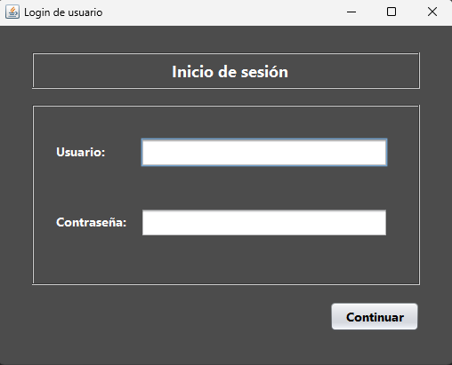

Rellenaremos con nuestros datos los campos del formulario

5.2 Funcionalidades del Perfil del Administrador

Los usuarios administradores tienen la capacidad de gestionar por completo todos los materiales del taller, pudiendo consultar, dar de alta o dar de baja el material que hay en el taller disponible o en baja, así como también pueden asignar préstamos y devoluciones.

En la siguiente imagen mostramos la ventana que vera un usuario administrador.

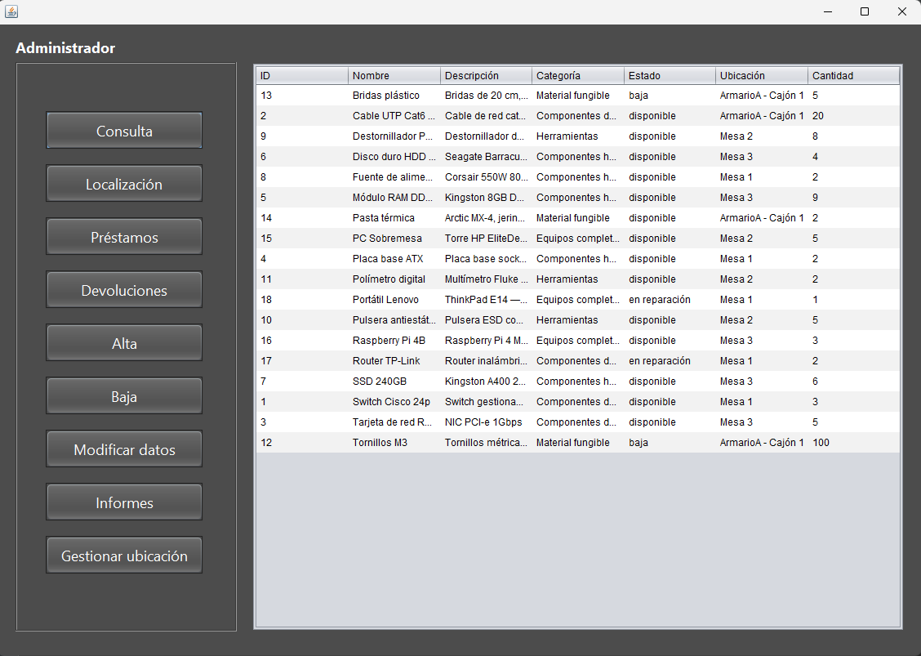

5.3 Funcionalidades del Perfil Profesor
El perfil de profesor en cambio solo podrá hacer consultas sobre el material disponible en el taller, ver la localización de estos, pedir préstamos y gestionar sus devoluciones.
En la siguiente imagen mostramos la ventana que vera un profesor al hacer Login
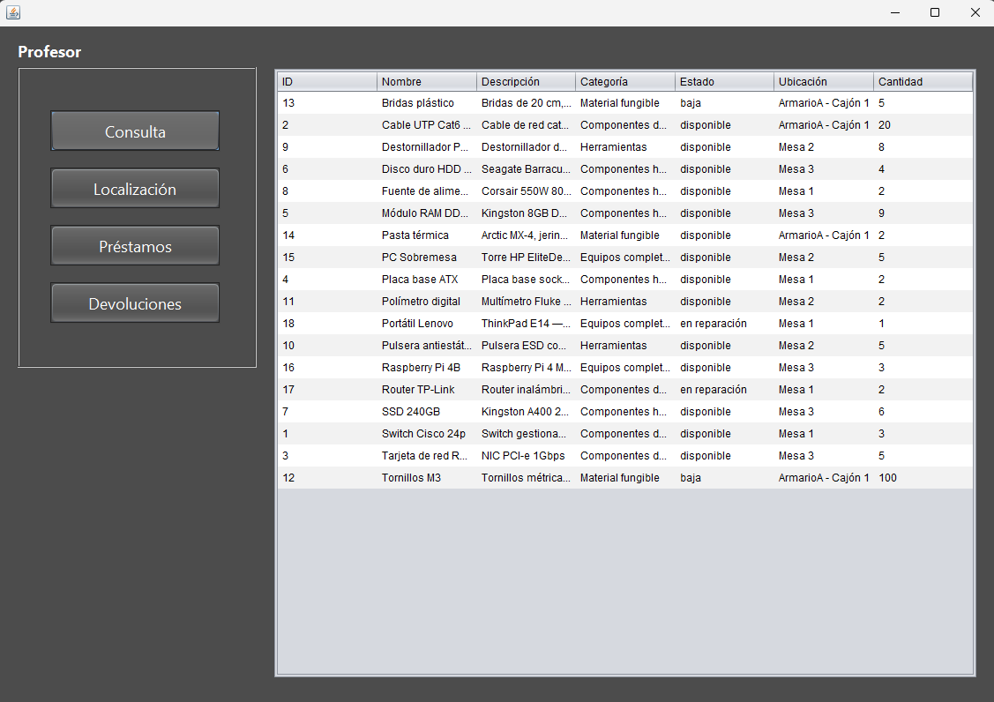

6. Generación de informes

La aplicación cuenta con un módulo dedicado a la generación de informes técnicos que permiten al personal docente y administrativo obtener documentos impresos o digitales sobre el estado del taller. Estos informes están diseñados para facilitar las tareas de auditoría, control de stock y localización física de componentes.

6.1. Tipos de informes disponibles

El sistema permite generar tres tipos de listados fundamentales:

Listado completo del inventario: Un informe exhaustivo que muestra todos los elementos registrados en la base de datos, incluyendo descripción, cantidad y estado actual.

Informe por categoría y estado: Permite filtrar el material según su tipo (herramientas, componentes de red, fungible, etc.) o su situación (disponible, prestado, en reparación o baja). Es ideal para identificar qué materiales necesitan reposición o reparación.

Informe de localización por armario y balda: Este informe organiza los elementos según su ubicación física en el taller. Es la herramienta principal para realizar inventarios presenciales y asegurar que cada objeto está en su lugar correspondiente.

6.2. Procedimiento de generación

Para obtener un informe, el usuario debe seguir estos pasos:

Navegar al menú de Informes desde la barra principal de la aplicación.

Seleccionar el tipo de informe deseado mediante los botones o pestañas correspondientes.

(Opcional) Aplicar los filtros de categoría o ubicación si el informe lo requiere.

Pulsar el botón Generar/Imprimir. La aplicación procesará los datos y mostrará el documento en el formato de texto configurado.

Nota: La aplicación informará mediante cuadros de diálogo si la generación del informe ha sido exitosa o si ha ocurrido algún error de comunicación con el servidor de AWS.

7. Webgrafía
Para la elaboración de este manual y la configuración técnica del entorno de la aplicación, se han consultado las siguientes fuentes oficiales y recursos tecnológicos:

- Amazon Web Services (AWS): Documentación oficial sobre instancias EC2 y configuración de Security Groups. https://docs.aws.amazon.com/.
- MySQL: Manual de referencia para la administración de bases de datos y conectividad JDBC. https://dev.mysql.com/doc/.
- Oracle Java: Documentación oficial de Java SE 17/21 y especificaciones del JRE. https://docs.oracle.com/en/java/.
- Ubuntu Server: Guías de administración de sistemas y configuración de servicios en red. https://ubuntu.com/server/docs.
- Apache Software Foundation: Documentación sobre la licencia Apache 2.0 y servidores web. https://www.apache.org/licenses/.
- Tutoriales de NetBeans/Swing: Recursos para el diseño de interfaces gráficas en Java.

